Nama : M. Fivo Arnande

Kelas : Flutter C

Section 3_Basic Version and Branch Management(Git)

1. Buat sebuah repository di Github

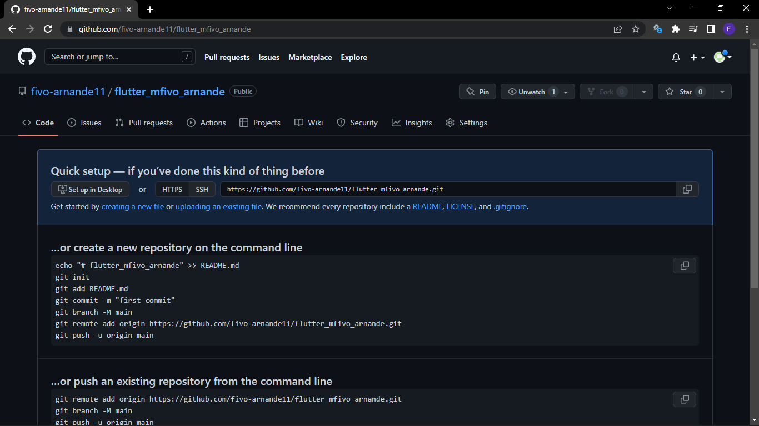

1. Implementasikan penggunaan branching yang terdiri dari

* Master



* Development

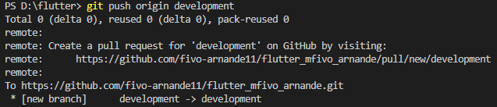

* FeatureA

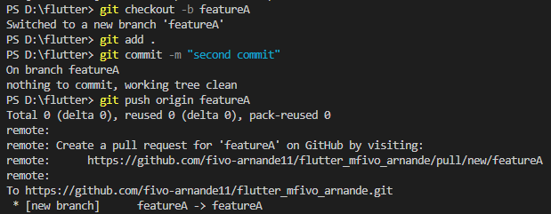

* FeatureB

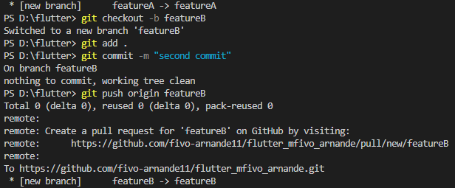

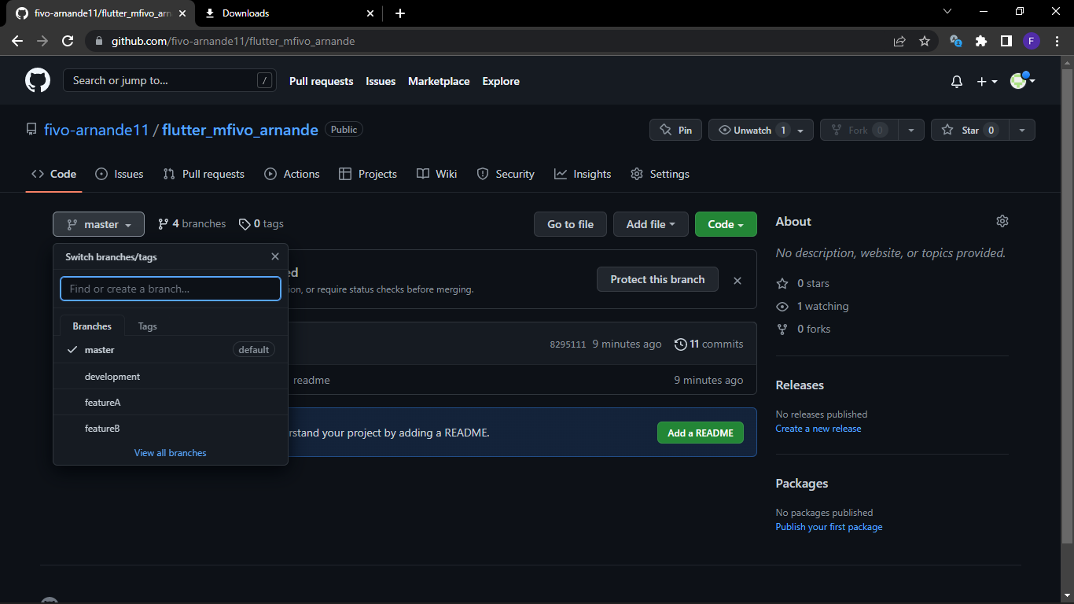

1. Implementasi intruksi git untuk

* Push

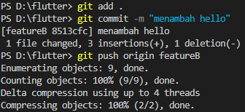

* Pull

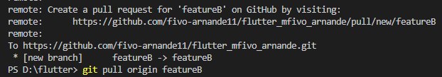

* Stash

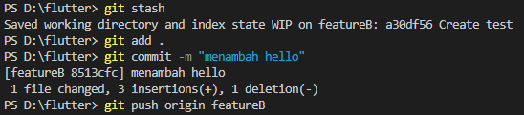

* Merge

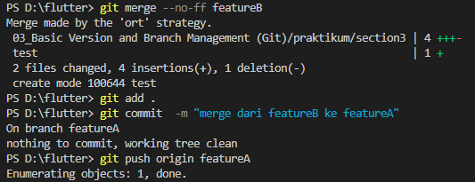

1. Implementasi sebuah penangan conflict di branc development

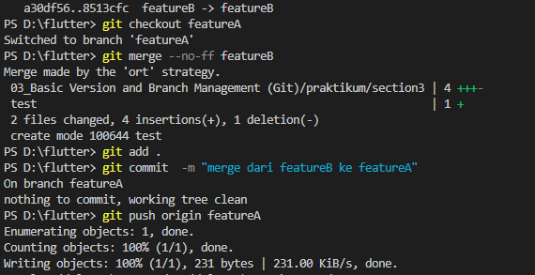

1. Gunakan merge no fast forward

